

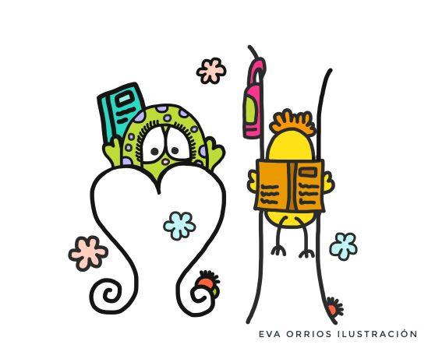

CEIP Miguel Hernández, Torrent







LE

Estimadas familias,

Con el objetivo de fomentar la lectura tenemos el placer de invitaros a la 1ª Feria del Libro y Cómic del Colegio Argos, que tendrá lugar el **próximo “jueves 21 de Noviembre” en el parking del centro** (si llueve se haría en la sala multiusos) y que será organizada por Educiona y Rescata un Libro**.**

Durante la jornada el alumnado podrá **adquirir libros con diferentes descuentos** sobre su precio original**.** Es una buena oportunidad para fomentar la pasión por la lectura.

Los **precios** por expositor serán desde 3€ hasta 20€. Los padres serán los que tengan acceso a la compra de venta  
Los libros estarán clasificados por temáticas y para todas las edades:

de consulta, actividades, lecturas graduadas, álbum ilustrados, cómics, etc.

***DONACIÓN:*** *Es importante saber que el 5% de la recaudación de esta feria será destinado en libros a la biblioteca del centro.*

*Cabe destacar que, para una mejor organización los alumnos/as así como los familiares que los deseen, asistirán a la feria por turnos:*

|  |  |
| --- | --- |
| HORARIO | ALUMNADO |
| De 9:00 a 9:45h. | 6º de Primaria |
| De 9:45 a 10:30h. | 5º de Primaria |
| De 10:30 a 11:15 h. | 3º y 4º de Primaria |
| De 11:45 a 12:30 h. | 2º de Primaria |
| De 12:30 a 13:15 h. | Educación Infantil |
| De 13:15 a 14:00h. | 1º de Primaria |
| De 14:00 a 14:30 | Compra para las familias |

***Opciones de adquirir libros:***

Los alumnos apuntarán en una hoja los libros que deseen comprar. Luego, junto con la familia, podrán comprarlos.

¡Esperamos su asistencia! Cordialmente, la dirección del centro.

